WorldArts / Forum NARUBY  WAFoN  12.0. | Hlásátko novinek, změn a průšvihů  Forum NARUBY  WorldArts
Datum: 14. 1. 2011
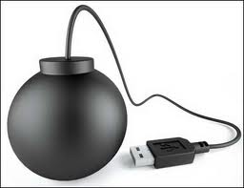
Vy ho ještě neznáte?  Tak to je vážný nedostatek na Vaší straně!!!  Abyste byli znovu plně „v obraze“, klikněte ve Foru NARUBY na tlačítko REPORTÁŽE a vyberte si rozhovor  s opravdu neobyčejným člověkem. Také můžete kliknout na toto tlačítko  CTRL + click! | 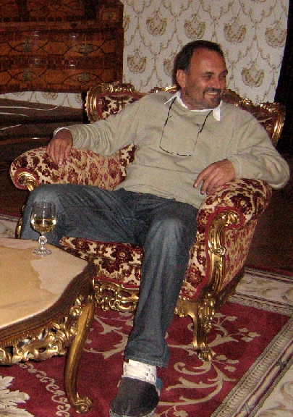
Račte věnovat svou (třeba i kritickou) pozornost recenzím na díla
CTRL+click
CTRL + ťuk myší!
Ivy Kili Kozákové (Múza)
Josefa DonPepona Cihelky (Abstrace….DonPepona)

Všichni, komu něco říká malování myší a tabletem, se jistě mrknou na obrazy Alexandra Pavlova.

V „horkém křesle“ sedí také Jeho IT-celence Martin Chmelař.
CTRL + click!
Jak to chodí v zákulisí WA?
V souladu s většinovým míněním byly z WorldArts odstraněny prázdné galerie. Jejich autoři se sice zaregistroval, ale nic nevystavili. | FACEBOOK:  WorldArts je nyní už i na FaceBooku. Plánuje se tam další expanze, aby bylo býti možno přidávat Vaše obrazy.Kdo máte tu možnost, klikněte tam prosím na „líbí se mi“.

Vaši e-mailovou adresu jsme převzali z Vaší galerie. Obtěžování WAFONem č.x se můžete snadno zbavit vynadací hláškou zaslanou na notoricky známou adresu cmuchalek@centrum.cz. Nadávky neobvyklé a mimořádně pikantní jsou vřele vítány. | 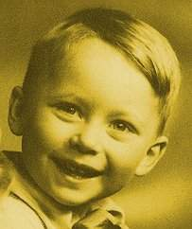  Zdraví Vás šéf-mluvka Hony

